馬公國中藝術才能美術班 專長課程 學習歷程檔案
學生姓名 : 謝舜安
- 課程名稱 : 型塑表現
- 單元主題 : 設計素描
- 作品名稱 : 空洞
- 表現媒材 : 西卡紙，鉛筆

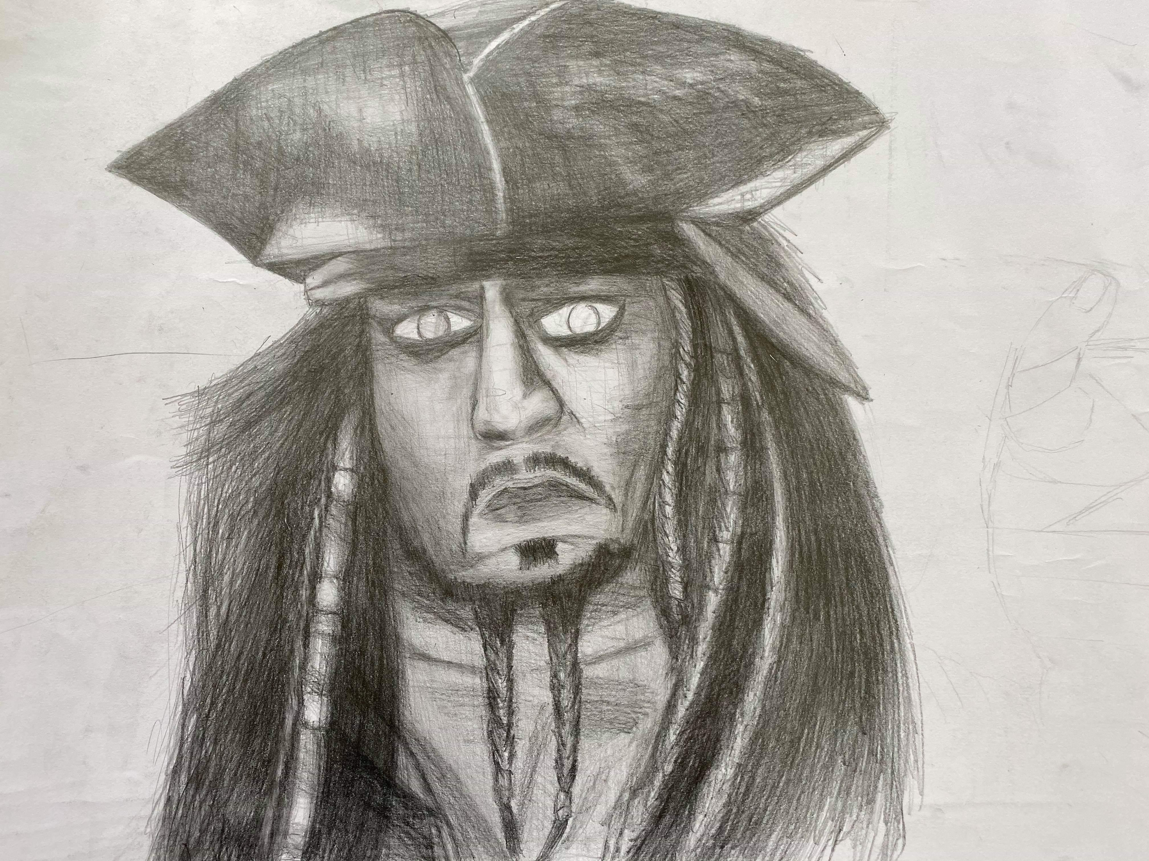

- 創作理念說明
- 利用背景及主角空洞的眼神表現出主角對一切事務的漠不關心

